认识钟表练习题（一）
一、写出钟面上所指的时刻。
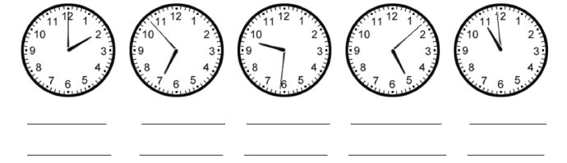
三、填空。
1．时针从一个数走到下一个数的时间是（ ），分针走一小格的时间是（ ），分针走一大格的时间是（ ）。
2．时针走一大格，分针正好走（ ）小格，也就是（ ）分，所以说1时＝（ ）分。
3．时针从“2”走到“5”走了（ ）小时。分针从“2”走到“5”走了（ ）分钟。
认识钟表练习题（二）
一、填空
1、钟面上有（ ）个数字，（ ）针和（ ）针。
2、分针指向12，时针指向3就是（ ）。分针指向6，时针指在3和4中间就是（ ）。分针指向5，时针指在8和9之间是（ ）。
3、（ ）时整，时针和分针成一条直线；（ ）时整，分针和时针重合。
4、现在是11时，再过2时是（ ）时。
二、按时间给钟面画时针和分针

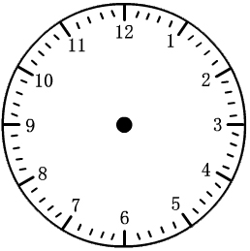

5时20分 9时15分 10时半 12时25分

三、按要求写出钟面上的时刻。
12
：
1
2
3
4
5
6
7
8
10
11
9
12
1
2
3
4
5
6
7
8
10
11
9
：
12
1
2
3
4
5
6
7
8
10
11
9
再过5分是
现在是 ：
：

认识钟表练习题（三）
一、填空。
1、钟面上有（ ）大格，（ ）小格。
2、时针走一个大格是（ ）时，走一圈是（ ）个小时；分针走一个小格是（ ）分，走一个大格是（ ）分，走一圈是（ ）分。
3、分针指着10，时针快指向5，这时是（ ）时（ ）分。
4、2∶10再过30分钟后是（ ）时（ ）分。
5、现在时间是上午7时45分，再过（ ）分是8时正。
6、现在的时间是1∶57，再过3分是（ ）。
7、下午上课的时间是2∶30，明明从家到学校要走20分钟，明明最慢要（ ）时（ ）分从家里出发。
8、电影9时30分开始，聪聪8时50分从家出发，经过30分钟到达电影院，他能不能准时赶上？ （ ）
9、生活中的数：早上上课的时间是（ ）时（ ）分；下午上课的时间是（ ）时（ ）分。
三、填数。
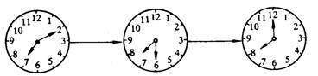
经过（ ）分
经过（ ）分

